Magnesy na lodówkę - postaw na oryginalne gadżety
Przywołaj wspomnienia o wspaniałej podróży lub o swojej firmie i zamów magnesy na lodówkę. Zapraszamy!

Magnesy na lodówkę - stwórz piękną pamiątkę
Zastanawiasz się jak urozmaicić swój sklep z pamiątkami? Stwórz wyjątkowe magnesy na lodówkę, które nabiorą niesamowitych wspomnień, dla osób które je kupią. Jest to tradycyjny rodzaj pamiątki, który kolekcjonuje wiele osób na całym świecie. Stwórz unikalne wzory, które pomogą wybić Ci się na rynku. Nie potrzebujesz do tego nic poza kreatywnością. Dzięki takiemu rozwiązaniu przypomnisz osobą które go kupiły niezapomniane przygody, które przeżyły właśnie w tym miejscu.

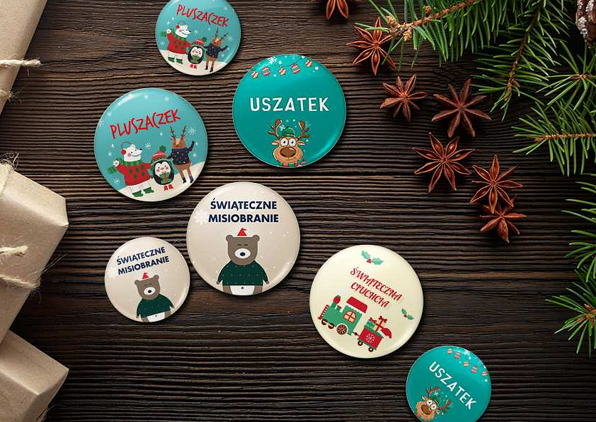
Magnesy na zamówienie
Zainwestuj w magnesy na lodówkę na zamówienie. Stwórz swój oryginalny wzór. Możesz również dodać go do jakiejś kampanii reklamowej. Dzięki czemu kliencie nie zapomną o Twojej firmie przez długi czas. Skuteczność tego typu gadżetów jest bardzo wysoka, a ich cena niezbyt wysoka. Zapraszamy do zapoznania się z naszym pełnym asortymentem oraz do zakupu wyjątkowych gadżetów.

